附件一
均質化108-3「航向未來，開拓新視野」計畫
「2019高中職教師金融與證券投資實務教學」師資
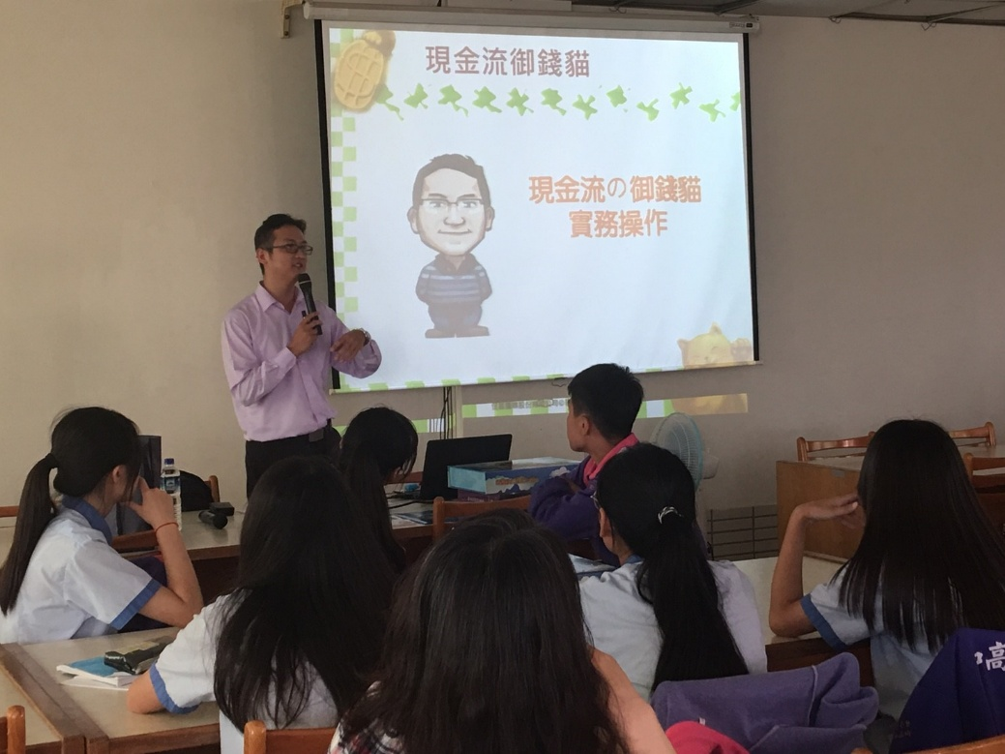 | 基本資料
 | 吳鴻彬 經理
※保富國際股份有限公司 講師
1. 現金流御錢貓 發明人之一
2. 兒童財商教材(小一~小六)作者之一
3. 台中市社會局/家扶中心/善牧基金會/淨化社會基金會/
國立台北教育大學兒童財商師資培訓課程師資
4. 南山人壽/富邦人壽/中國人壽/台灣人壽/富蘭克林 現金流財商、
兒童財商、IPO華爾街股市大亨遊戲專任講師
5. 各高中職大專院校現金流教師研習講師
6. 各國小兒童理財營課程培訓講師

附件二
均質化108-3「航向未來，開拓新視野」計畫
一、計畫目的：
藉由均質化計畫，並配合新課綱商業與財會技能領域的『金融與證券投資實務』課程，商科辦理「2019高中職教師金融與證券投資實務教學」研習，以提升教師教授金融實務的能力，並增進學生實務操作技能。
二、計畫目標：
1. 提升教師教授實務課程能力：藉此研習活動，不斷強化教師的實務能力，達到新課綱培育學生技能領域之目的。
2. 增進教師多元教學知能：透過現金流遊戲教學研習，可使教師瞭解如何在課堂上進行理財教育，並教授學生理財教育的重要性。
三、計畫內容：
邀請保富國際股份有限公司吳鴻彬經理至校內進行教師專業增能講座。

時 間：11 / 30週六，第一~四節 (08:00~12:00)
地 點：資政大樓102教室
參與教師：商科教師及貿二甲乙、商二甲學生
授課講師：吳鴻彬經理

四、課程進度表
日期 | 時間 | 地點 | 參與人員 | 課程內容
108/11/30  (六) | 第一~四節  08:00~12:00 | 資政大樓 | 商科教師  及  貿二甲乙  商二甲  學生 | 1.金融與證券投資實務課程規劃  2.教具-我是大股東規則說明  3.教具-我是大股東操作演練  4.公司經營與治理課操作教學  5.股票及基金基本面及技術面分析理課操作教學  6.影響股市與基金的其他因素理課操作教學

